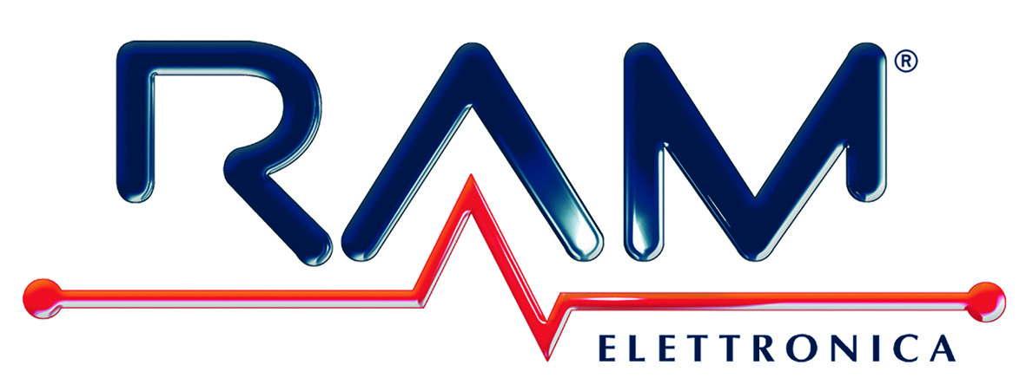

La società RAM ELETTRONICA S.R.L. di Andria è alla ricerca delle seguenti figure professionali

- Specialista in analisi di sistemi di visione artificiale su processi in movimento

- Specialista in analisi di soluzioni in risparmio energetico su motori asincroni, ventilatori e pompe

- Programmatore PLC e collaudatore in campo per trasferte estere

per attività di supporto alle operazioni inerenti - sviluppo sw sistemi di visione
- sviluppo sw per risparmio energetico
- sviluppo programmi PLC

Il profilo ideale è un giovane laureato al corso di laurea Triennale e/o Magistrale in Ingegneria Meccanica, Elettronica o Elettrica.
Per le figure di specialista 1 e 2 costituisce titolo preferenziale l’aver conseguito il dottorato di ricerca attinente le tematiche indicate o essere iscritto ad un ciclo di dottorato.

Tipologia contrattuale:
contratto a tempo determinato

Sede di lavoro:
ANDRIA / CANTIERI ITALIANI ED ESTERI

Per candidarsi:
inviare il proprio cv aggiornato a: personale@ramelettronica.it entro il 11/03/2016, inserendo in oggetto “Rif. Contatto Ufficio Placement Politecnico di Bari”

Il CV dovrà contenere l’autorizzazione al trattamento dei dati personali ai sensi del D. Lgs. n. 196/2003 ed attestazione di veridicità ai sensi del DPR n.445/2000.
Il presente annuncio è rivolto ad ambo i sessi, ai sensi della normativa vigente.

